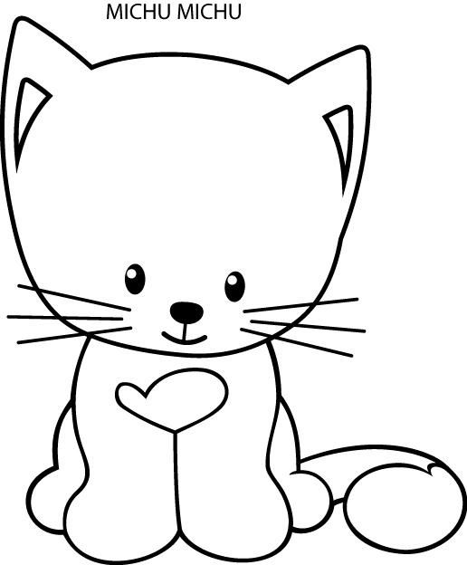
Popros rodiče, aby rozstříhali obrázek koťátka podle čar a zkus ho zase poskládat.

